Тема 4.3 Последовательностные цифровые устройства

Домашнее задание:
- Изучить тему «Последовательностные цифровые устройства».

Ответьте на следующие вопросы:
- Дайте определение триггера и приведите его классификацию.
- Опишите принцип работы транзисторного триггера по соответствующей схеме.
- Укажите условное графическое обозначение интегрального RS – триггера на элементах ИЛИ-НЕ и И-НЕ.
- В чем заключается предназначение счетчиков и регистров в последовательностных цифровых устройствах?

Литература:
1. Дунаев С.Д. Электроника, микроэлектроника и автоматика: учебник для техникумов и колледжей ж.-д. транспорта – М.:Маршрут, 2003. – 336 с., стр. 142-184
2. Бурков А.Т. Электроника и преобразовательная техника. Том2
Электронная библиотека УМЦ ЖДТ:
https://umczdt.ru/read/18647/?page=1

Срок предоставления домашнего задания до 26.11.2020г.

Информацию предоставить на электронную почту:
GN-59@yandex.ru

Логические устройства в цифровой технике разделяют на два класса комбинационные и последовательностные.
Комбинационные типы микросхем, к которым относятся дешифраторы, шифраторы, распределители, коммутаторы, компараторы кодов, мультиплексоры. Комбинационные цифровые устройства (КЦУ) не содержат элементов памяти.
В цифровой технике имеются последовательностные (иначе их называют последовательные) или конечные автоматы (цифровой автомат, автомат с памятью). В последовательностных устройствах обязательно имеются элементы памяти. Выходные сигналы последовательностных устройств определяются не только сигналами, имеющимися на входах в данный момент времени, но и состоянием элементов памяти. Таким образом, реакция последовательностного устройства на определенные входные сигналы зависит от предыстории его работы.
К последовательностным устройствам можно отнести триггеры, счетчики, регистры, полупроводниковые запоминающие устройства.

1. Триггеры. Общие сведения.
Триггеры нашли широкое распространение в устройствах автоматики, цифровых логических системах, в устройствах памяти, счетчиках и регистрах.
Триггером называется устройство, имеющее два устойчивых состояния, переход в которые происходит под действием входных управляющих сигналов. В одном из них на выходе триггера присутствует высокий потенциал, в другом – низкий. Аналогично мультивибратору переход триггера из одного состояния в другое происходит лавинообразно, но только с приходом переключающего (запускающего) сигнала.
Триггер содержит цепь управления и элемент памяти.
Цепи управления преобразуют входную информацию в сигналы для их запоминания и считывания. Независимых входов может быть один, два и более. Элемент памяти состоит из 2-х половин – плеч, в которых одновременно удерживается два запоминаемых сигнала: один сигнал соответствует высокому потенциалу (1), другой – низкому потенциалу (0).
В интервале между переключающими сигналами состояние триггера не меняется, т.е. триггер «запоминает» поступление сигнала, отражая это величиной потенциала на выходе.
Сказанное дает возможность использовать триггер как элемент памяти. Если совокупность триггеров установить в одинаковое (исходное) состояние, а затем на каждый триггер подать сигнал, соответствующий элементу цифрового кода, то на выходах триггеров установятся и могут неограниченно долго присутствовать потенциалы, представляющие этот код в параллельной форме.
При переключении триггера потенциалы на его выходе меняются лавинообразно, т.е. на выходе формируется прямоугольный импульс с крутыми фронтами. Это позволяет использовать триггер для формирования прямоугольных импульсов из напряжения другой формы (например, из синусоидального).
При поступлении каждой пары переключающих импульсов потенциал на выходе триггера меняется от высокого к низкому и обратно, т.е. на выходе формируется один импульс. Таким образом, триггер можно использовать как делитель частоты переключающих импульсов на два.
Триггер имеет два выхода: выход с сигналом логической единицы часто называют прямым, а с логическим нулем – обратным или инверсным. Выходные сигналы могут быть считаны как с одного, так и с двух выходов одновременно и в зависимости от типа триггера информация при этом разрушается либо сохраняется.
Триггеры классифицируются по многим признакам, но выделяются два из них: по функциональному признаку и по способу записи информации в элементах памяти. Функциональная классификация опирается на виды логических уравнений, описывающих состояние триггеров в начальный момент и в момент после его переброса.
В соответствии с этой классификацией триггеры бывают с раздельным запуском (RS – триггер), со счетным пуском (T– триггер), с элементами задержки (D - триггер), универсальные (JK – триггеры) и т.д.
По характеру управления триггеры разделяются на асинхронные и тактируемые. Состояние асинхронного триггера однозначно зависит от уровня входного сигнала. Тактируемый триггер имеет дополнительный вход для тактовых сигналов, только при поступлении которых он будет управляться входными сигналами.

2. Транзисторные триггеры

Физические процессы в триггере раскрываются наиболее полно при рассмотрении его схемы на дискретных компонентах. Поэтому первым рассмотрим такой триггер.
К основным схемам транзисторных триггеров относятся симметричные триггеры с внешним и автоматическим смещениями и несимметричный триггер.
Симметричный триггер с внешним смещением. Схема этого триггера, приведенная на рис. 3.30, а, содержит два резистивных усилительных каскада на транзисторных ключах-инверторах; выход каждого из них связан с входом другого резистивным делителем R—R₆.

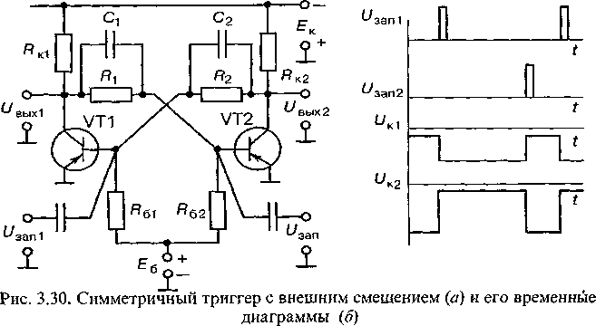

В схеме имеется положительная обратная связь, обеспечивающая в сочетании с усилительными свойствами каскадов лавинное протекание процессов.
Опишем устойчивые состояния схемы и ее переключения (рис. 30, б). Предположим, транзистор VT1 заперт. Тогда при правильно выбранных сопротивлениях делителя R₁—R_{б2} потенциал базы транзистора VT2 может быть достаточно отрицательным для насыщения транзистора (транзистор открыт). При этом U_{k2} ~ 0 и потенциал базы транзистора VT1 не может быть отрицательным, т.е. VT1 действительно заперт. Этим доказано, что при одном открытом транзисторе, другой будет заперт.
Чтобы вывести схему из устойчивого состояния, можно подать положительный запирающий импульс на базу открытого транзистора. Предположим, что такой импульс подан на базу насыщенного сейчас транзистора VT1 . При этом VT1 выйдет из насыщения и потенциал его коллектора станет более отрицательным, через делитель R₁—R_{б2} отрицательный перепад передастся на базу транзистора VT2, что вызовет отпирание транзистора VT2. Вследствие этого появится ток I_{к2}, потенциал коллектора U_{K2} станет менее отрицательным, через делитель R₂—R_{бl} это изменение передастся на базу транзистора VT1, ток I_{к1} уменьшится, потенциал коллектора U_{Kl}, а следовательно, и базы VT2 станет более отрицательным, ток I_{к2} возрастет и т.д. Лавинообразный процесс увеличения тока I_{к2} и уменьшения тока /_{к1} завершится запиранием транзистора VT1 и отпиранием транзистора VT2, т.е. — переключением триггера в другое устойчивое состояние. Для нового переключения триггера положительный запускающий импульс нужно подать на базу насыщенного сейчас транзистора VT2.

Триггер имеет два выхода. Потенциалы на них взаимно инвертированы: высокий потенциал на одном выходе соответствует низкому потенциалу на другом. Один из выходов называют основным (и обычно обозначают_буквами Q или Р), другой — инверсным (обозначают буквами Q или Р ).
О состоянии триггера судят по состоянию его основного выхода. Если на нем установился потенциал, кодируемый логической единицей, то говорят, что триггер находится в состоянии единицы и часто обозначают это как Q = 1 (или Р = 1).
Вход, по которому запускающий импульс переключает триггер в состояние Q = 1, называют входом установки триггера в единицу и обозначают буквой S. Другой называют входом установки триггера в нуль и обозначают буквой R. Входы S и R информационные: через них в триггер поступает информация, выраженная наличием или отсутствием переключающего сигнала.
Триггеры называют триггером с установочными входами, или RS-триггерами. Условное обозначение их приведено на рис. 3.31; верхний на рисунке выход триггера — основной; нижний (обозначен кружком) — инверсный.

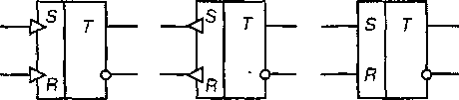

Рис. 3,31, Условное обозначение RS-триггера (а), (б), (в)

В левой части указываются типы логических входов(R, S,T, D и др.) в правой сверху стоит буква Т.
Для динамических триггеров линии подходят к заостренному знаку: у положительных входных сигналов острие направлено внутрь прямоугольника (срабатывание происходит при изменении сигнала от 0 до 1), у отрицательных сигналов, наоборот, острие направлены из прямоугольника (срабатывание триггера происходит при изменении сигнала от 1 до 0).

3. Интегральные триггеры

Интегральный триггер может быть выполнен монолитным (триггер интегрального исполнения) или реализован на логических микросхемах. Оба вида интегральных триггеров имеют обычно одинаковую функциональную структуру.
Интегральные триггеры бывают асинхронными (не тактируемыми) и синхронными (тактируемыми). Аналогично триггеру на дискретных компонентах, интегральный асинхронный триггер имеет лишь информационные входы, сигналы на которых с момента их появления определяют состояние триггера. Синхронный триггер кроме информационных входов имеет синхронизующий (тактирующий, тактовый) вход; сигналы на информационных входах воздействуют на такой триггер только при сигнале на синхронизирующем входе.
Асинхронный RS-триггер. На выходе элемента И—НЕ (ИЛИ— НЕ) имеется инвертор (усилитель). Поэтому на двух таких элементах можно выполнить триггер, если вход одного элемента соединить с выходом другого.
Полученный таким образом триггер является асинхронным RS'-триггером. Он имеет два входа: S — установки триггера в 1 и R — установки триггера в 0.
Асинхронный RS-триггер — простейший интегральный триггер, применяющийся самостоятельно, а также входящий в состав более сложных интегральных триггеров в качестве запоминающей ячейки.
RS-триггер на элементах ИЛИ—НЕ.
Рассмотрим воздействие на такой триггер (рис. 3.32, а) комбинаций сигналов S = 1, R = 1 и S = 0, R = 0.
Сочетание S = 1, R = 1 является запрещенным, так как при нем на обоих выходах триггера устанавливаются логические 0 и после снятия входных сигналов состояние его непредсказуемо.
Для элемента ИЛИ-НЕ логический 0 – это пассивный сигнал: с поступлением его на вход состояние выхода элемента не изменяется. Поэтому появление комбинации S = О, R = 0 не изменяет состояние триггера.
Логическая 1 для элемента ИЛИ—НЕ является активным сигналом: наличие ее на входе однозначно определяет на выходе логический 0 вне зависимости от сигнала на другом входе. Отсюда следует: переключающим сигналом для рассматриваемого триггера является логическая 1, а также то, что вход S (установка триггера в состояние Q = 1) должен быть связан с элементом, выход которого принят за Q.
Из всего сказанного следует: что для переключения триггера в состояние Q = 1 на его входы следует подать комбинацию S = 1, R = 0, а для переключения в состояние Q = 0 — комбинацию S = О, R = 1.

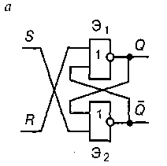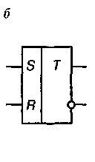
Рис. 3.32. Интегральный RS-триггер на элементах ИЛИ—НЕ (а) и его условное обозначение (6)

Пусть триггер находится в состоянии 0 (Q = О, = 1), а на входах действуют сигналы S=0 , R=0. Для его переключения в состояние Q = 1 подадим на входы комбинацию S = 1, R = 0. Тогда на выходе элемента Э₂ установится логический 0, на входах элемента Э, будут одновременно действовать логические 0 и на выходе Q установится логическая 1 — триггер переключается в новое состояние (Q = 1, = 0). Для его переключения из этого состояния на входы должна поступить комбинация S = 0, R = 1. После этого на выходе Q будет логический 0, на входах элемента Э₂ одновременно окажутся логические 0 и его выход примет потенциал, соответствующий Q = 1, —триггер переключается в состояние Q = 0, = 1 (рис. 3.33).

Рис. 3.33. Временные диаграммы RS -триггера
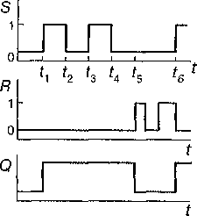

Условное графическое изображение асинхронного RS-триггера со статическими входами приведено на рис. 3.32,б.

R-S-триггер на элементах И—НЕ.
Для элемента И—НЕ активным сигналом является логический 0: наличие его хотя бы на одном входе обусловливает на выходе логическую 1 вне зависимости от сигналов на других входах. Логическая 1 для такого элемента является пассивным сигналом. С ее поступлением на вход состояние выхода элемента не изменяется. В силу сказанного, триггер на элементах И—НЕ (рис. 3.34) переключается логическим 0. На условном изображении такого триггера это отражают инверсными входами.

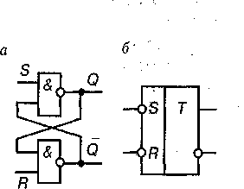

Рис. 3.34. Интегральный RS-триггер на элементах И—НЕ (а) и его условное обозначение (б)

Для данного триггера комбинация входных сигналов S = 0, R = 0 является запрещенной, а комбинация S’ = 1, R = 1 не меняет его предыдущего состояния.

Синхронный RSC-триггер.

На входы логического элемента или устройства сигналы не всегда поступают одновременно, так как перед этим могут проходить через разное число узлов, не обладающих к тому же одинаковой задержкой. Это явление называют состязаниями (или гонками). В результате его в течение некоторого времени на входах создастся непредвиденная ситуация: новые значения одних сигналов сочетаются с предыдущими значениями других, что может привести к ложному срабатыванию элемента (устройства).
.
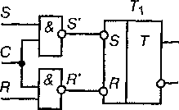
Рис. 3.35. синхронный триггер RSC-типа в базисе И-НЕ

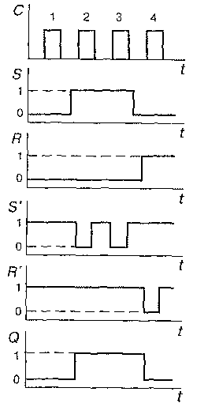
Рис.. 3.36 Временные диаграммы RSC-триггера в базисе И-НЕ

Последствия гонок можно устранить временным стробированием, когда на элемент кроме информационных сигналов подаются тактирующие (синхронизирующие) импульсы, к моменту прихода которых информационные сигналы заведомоуспевают установиться на входах.

Одноступенчатый синхронный RSC- триггер.
На рис. 3.35 дана схема тактируемого RSC- триггера, основу которого составляет асинхронный RS – триггер с инверсными входами. Чтобы обеспечить переключающий логический 0 на соответствующем входе Т₁, в схеме использованы элементы И-НЕ. Логический 0 на выходе такого элемента будет при логических 1 на его входах, т.е. при S=1, C=1 или при R=1, С=1.

4. Счетчики
Счетчик предназначен для счета поступающих на его вход импульсов, в интервале между которыми он должен хранить информацию об их количестве. Поэтому счетчик состоит из запоминающих ячеек-триггеров.
Между собой ячейки счетчика соединяются таким образом, чтобы каждому числу импульсов соответствовали единичные состояния определенных ячеек. При этом совокупность единиц и нулей на выходах п ячеек счетчика представляет собой «-разрядное двоичное число, которое однозначно определяет количество прошедших на входе импульсов. Поэтому ячейки счетчика называют его разрядами.
Каждый разряд счетчика может находиться в двух состояниях. Число устойчивых состояний, которое может принимать данный счетчик, называют его емкостью, модулем счета или коэффициентом пересчета.
Если с каждым входным импульсом зарегистрированное («записанное») в счетчике число увеличивается, то такой счетчик — суммирующий, если же оно уменьшается, то — вычитающий. Счетчик, работающий как на сложение, так и на вычитание, называют реверсивным.
Счетчик, у которого под воздействием входного импульса переключение соответствующих разрядов происходит последовательно друг за другом, называют асинхронным, а когда переключение происходит одновременно (или почти одновременно), — синхронным.

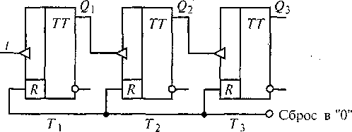 Рис. 3.48. Суммирующий асинхронный счетчик

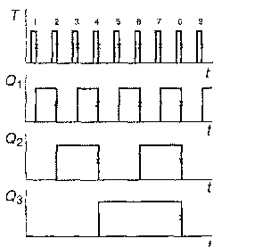Рис. 3.49 Временные диаграммы для суммирующего
асинхронного счетчика

Если счетчик используется по прямому назначению, то его емкость К_{сч} должна превышать максимально возможное число поступающих импульсов, если же его применять для деления частоты входных импульсов, то его емкость должна равняться требуемому коэффициенту деления.

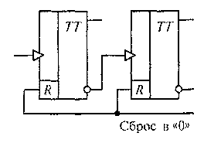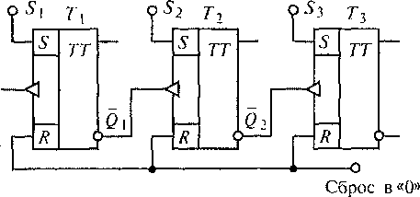

Рис. 3.50. Суммирующий асинхронный счетчик,
управляемый перепадом 0/1
Рис. 3.51. Вычитающий асинхронный счетчик

5. Регистры

Регистр предназначен для хранения двоичного числа (слова). Поэтому основу его составляют запоминающие элементы — триггеры. В каждом из них должна храниться цифра определенного разряда числа. Регистр может также осуществлять сдвиг принятого слова, преобразование двоичного кода из прямого в обратный (когда единицы заменяются нулями, а нули — единицами) и наоборот, логические сложение и умножение,
В зависимости от способа ввода и вывода разрядов числа различают регистры параллельные, последовательные и параллельно-последовательные. В параллельном регистре ввод и вывод слова осуществляются в параллельной форме — одновременно всех разрядов; в последовательном разряды числа вводятся и выводятся последовательно; в параллельно-последовательном регистре ввод числа осуществляется в параллельной форме, а вывод — в последовательной или наоборот.
Ввод и вывод информации в параллельном регистре может осуществляться однофазным и парафазным способами. При однофазном — число представляется в прямом или обратном коде; при парафазном — одновременно в прямом и обратном кодах.

Интегральные микросхемы регистров.
Отечественная промышленность выпускает многие типы регистров в виде микросхем. На рис. 3.60 приведено условное изображение четырехразрядного сдвигающего регистра (микросхема серии К 155). Через вход V1 в первый разряд регистра последовательно вводятся дятся разряды двоичного числа. По D_{j}...D₄ входам в регистр может быть занесено двоичное число в параллельной форме — всеми разрядами одновременно.
Выбор режима (последовательный или параллельный ввод числа) определяется сигналом на входе V₂: при логическом «О» регистр работает как сдвигающий, а при логической «1» — как параллельный.
Синхроимпульсы, поступающие на вход С_{х}, обеспечивают сдвиг разрядов числа, вводимых в регистр последовательно. По синхроимпульсу на входе С₂ происходит параллельная запись разрядов числа в регистр со входов D_{l}...D₄.

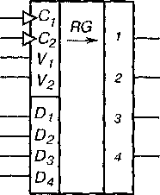

Рис. 3.60. Условное обозначение регистра (микросхема серии К155)

